二、技术需求明细

序号 | 货物名称 | 规格或要求 | 数量 | 单位 | 单价 | 小计
1 | 实训台 | 1、基材：符合GB/T 3324-2017木家具通用技术条件，选用榉木木料卯榫结构实木；台面25mm厚的板，经过烘干、防腐、防虫处理，含水率≤10%，结实耐用不易变形,桌面四周倒圆角；  2、桌架：符合GB/T 3325-2017金属家具通用技术条件标准，金属表面125小时酸性测试耐腐蚀≥10级的冷轧钢板；钢架采用32*1.5mm圆管一级冷轧钢管+20*40*1.2mm方管一级冷轧钢管。表面采用静电粉末喷涂技术，喷50-60μm保护粉漆，经15min220度高温烘烤流平固化，颜色稳定。可调桌脚。  3、671*433*750mm造型优美表面光滑无毛刺，全部材料采用水性环保材料。  4、定单确认后根据要求出图确认；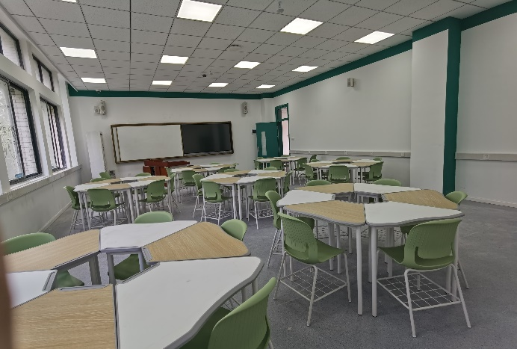 | 96 | 张
2 | 实训椅 | 1、基材：符合GB/T 3324-2017木家具通用技术条件，选用榉木木料卯榫结构实木；椅面25mm厚的板，经过烘干、防腐、防虫处理，含水率≤10%，结实耐用不易变形,椅面四周倒圆角；  2、支架：符合GB/T 3325-2017金属家具通用技术条件标准，金属表面125小时酸性测试耐腐蚀≥10级的冷轧钢板；钢架采用32*1.5mm圆管一级冷轧钢管+20*40*1.2mm方管一级冷轧钢管。表面采用静电粉末喷涂技术，喷50-60μm保护粉漆，经15min220度高温烘烤流平固化，颜色稳定。静音橡胶脚垫。  3、250*350*400Hmm造型优美表面光滑无毛刺，全部材料采用水性环保材料。  4、定单确认后根据要求出图确认； | 250 | 张
3 | 实训工作台 | 1、基材：符合GB/T 3324-2017木家具通用技术条件，选用榉木木料卯榫结构实木；台面50mm厚的板，经过烘干、防腐、防虫处理，含水率≤10%，结实耐用不易变形,桌面四周倒圆角；  2、桌架：符合GB/T 3325-2017金属家具通用技术条件标准，金属表面125小时酸性测试耐腐蚀≥10级的冷轧钢板；钢架采用32*1.5mm圆管一级冷轧钢管+20*40*1.2mm方管一级冷轧钢管。表面采用静电粉末喷涂技术，喷50-60μm保护粉漆，经15min220度高温烘烤流平固化，颜色稳定。可调桌脚。  3、桌面上安装8组单控5孔开关面板，带漏电保护开关及配套国标电线至强电箱（含线槽开槽及修复），所有配件符合国标标准，采用优质国产五金配件；  4、1200*750mm ，造型优美表面光滑无毛刺，全部材料采用水性环保材料。  5、定单确认后根据要求出图确认；  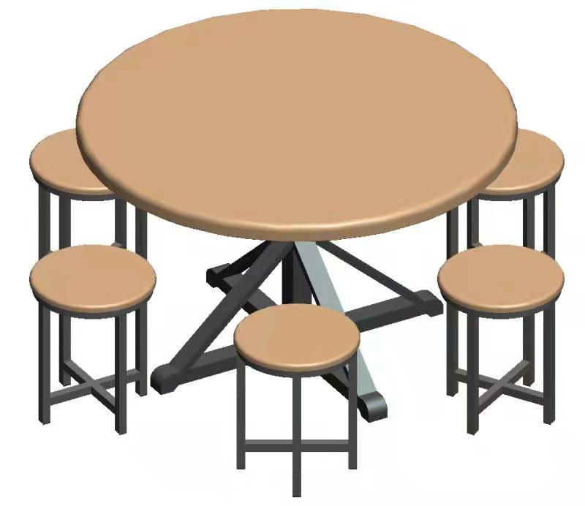 | 6 | 张
4 | 计算机工作台 | 1、基材：符合GB/T 3324-2017木家具通用技术条件，选用榉木木料卯榫结构实木；台面25mm厚的板，经过烘干、防腐、防虫处理，含水率≤10%，结实耐用不易变形,桌面四周倒圆角；  2、桌架：符合GB/T 3325-2017金属家具通用技术条件标准，金属表面125小时酸性测试耐腐蚀≥10级的冷轧钢板；钢架采用1.5mm一级冷轧钢管+20*40*1.2mm方管一级冷轧钢管。表面采用静电粉末喷涂技术，喷50-60μm保护粉漆，经15min220度高温烘烤流平固化，颜色稳定。机箱封闭带中控电子锁，桌面安装不锈钢开机按钮，带排气孔，桌子金属部分全接地，可调桌脚。  3、所有配件符合国标标准，采用优质国产五金配件；  4、1400*400*750mm ，造型优美表面光滑无毛刺，全部材料采用水性环保材料。  5、定单确认后根据要求出图确认；  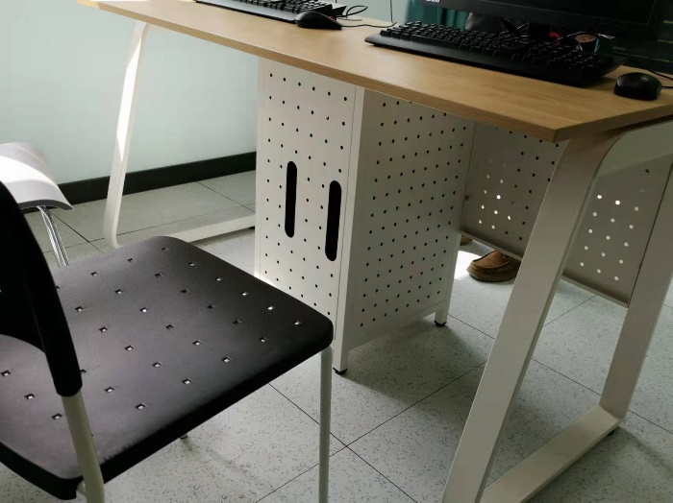 | 24 | 张
合计（元）

注意：标注红色字体的为修改部分。

